Кейс №1. 06.04.2020г.
Тема «Одежда»

1. Познавательное развитие /ознакомление с окружающим/ Учитель-логопед Шамова Г.Н.
Задачи: 1. Формировать обобщающее понятие «Одежда»;
2. Развивать и активизировать словарь по теме: «Одежда» (платье, рубашка, шорты, куртка, юбка, кофта, брюки).
3. Развивать зрительное восприятие, артикуляционную, мелкую и общую моторику.
4. Развивать познавательные процессы: внимание, память, восприятие, мышление.

1. Рассмотрите с ребенком во что одеты дети Попросите ребенка показать и сказать:  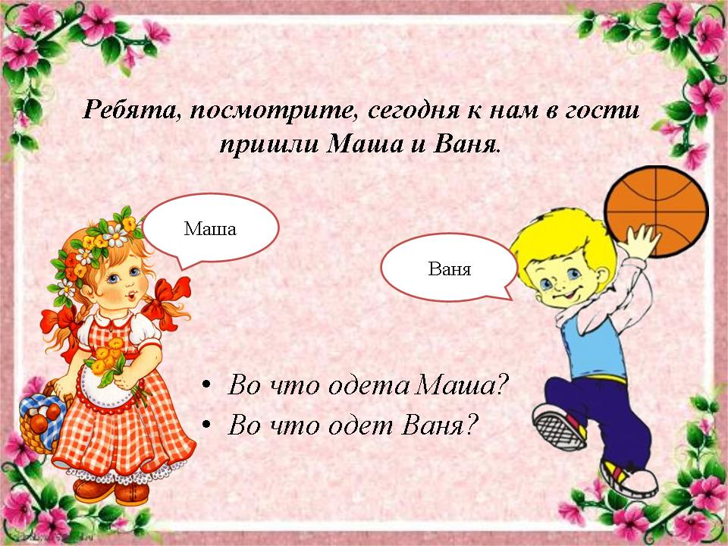 | 2. Игровое задание «Кто, что оденет?».  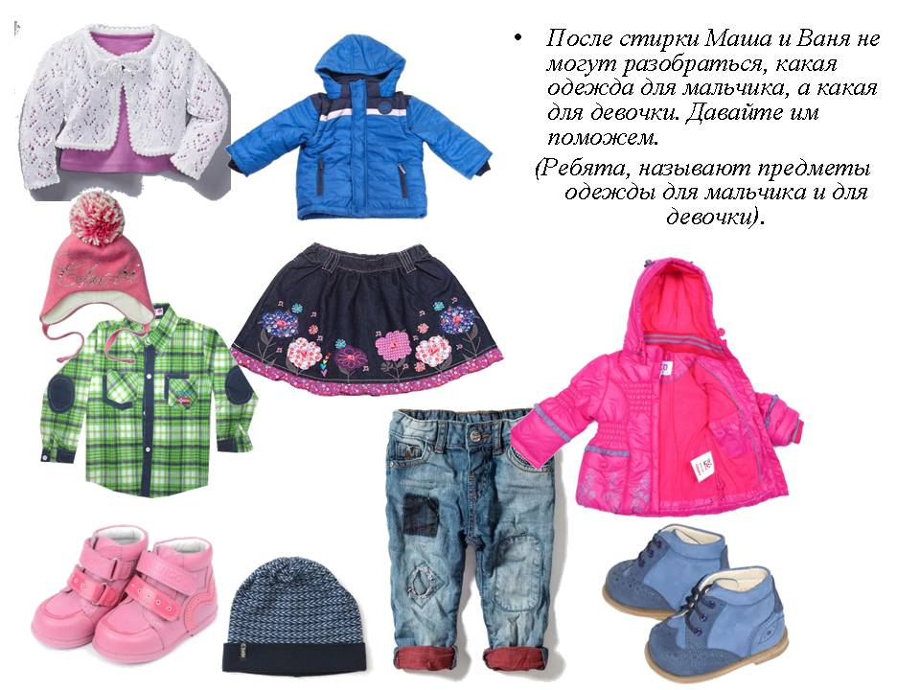

3. Задание «Что у кого?».
«Что у кого?». Попросите ребенка показать и сказать:
- Что у Вани? ( У Вани рубашка. У Вани брюки. У Вани шорты. У Вани куртка.)
- Что у Тани? (У Тани платье. У Тани юбка. У Тани сарафан. У Тани пальто.)
Раскрасить цветными карандашами.
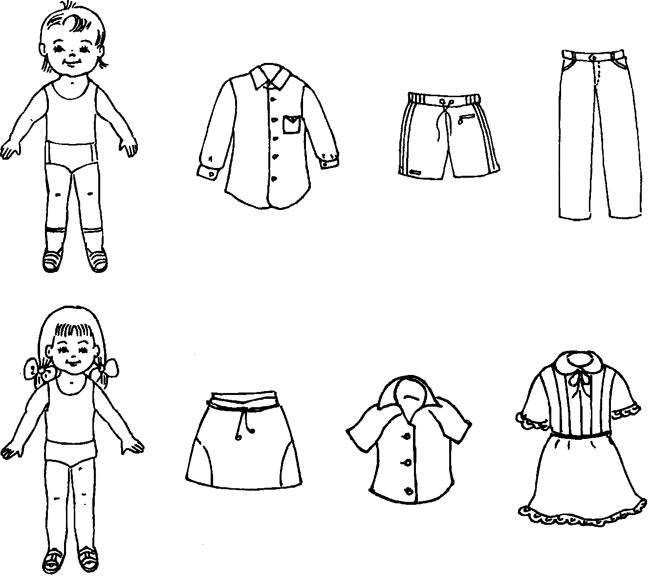 |  |  |  | 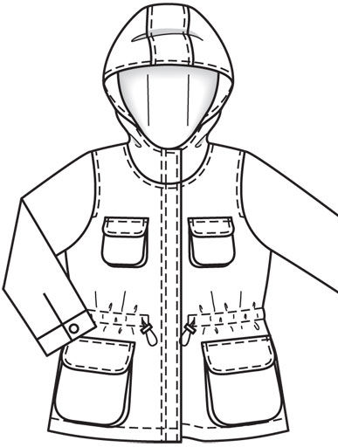
 |  |  | 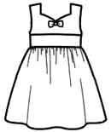 | 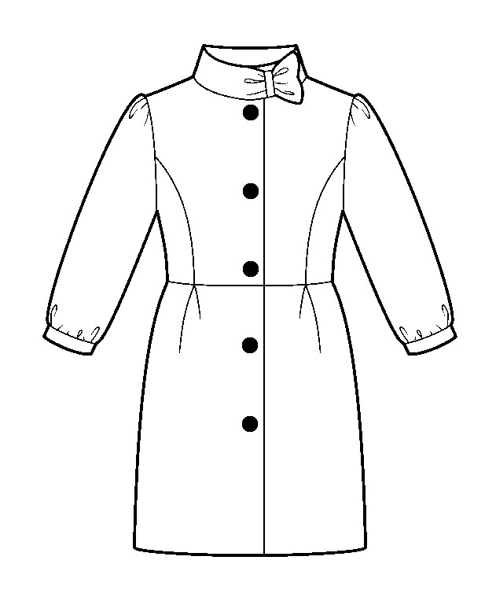
Сфотографируйте выполненное задание и отправьте его в группу Whats App или на почту shamovagulnaz@mail.ru

2. Физическая культура. Воспитатель Бочкарева Г.А
Прыжки из обруча в обруч; прокатывание мячей друг другу.
Задачи: формировать умения детей ходить и бегать, выполняя задания; приземляться на полусогнутые ноги в прыжках; развивать ловкость в упражнениях с мячом, координацию движений; поддерживать интерес к занятиям физкультурой.

Пособия: мячи, обручи или шнуры.
1. Ходьба с выполнением заданий по сигналу:
«Жуки полетели!» —ребенок бегает по комнате. На сигнал: «Жуки отдыхают!» —ложится на спину и двигает руками и ногами, как бы шевеля лапками. Затем жуки поднимаются и снова летают
и опять отдыхают (можно использовать музыкальное сопровождение)
1. Прыжки из обруча в обруч, приземляться на полусогнутые ноги в прыжках
2. Прокатывание мячей друг другу. Расстояние между детьми 2 м.
П/и: «По ровненькой дорожке»
Спокойная ходьба по комнате.

Сфотографируйте выполнение задания и отправьте его в группу Whats App

Кейс №2. 07.04.2020г.
Тема «Одежда»

1. Развитие речи/развитие речевого восприятия/ Учитель-логопед Шамова Г.Н.
Задачи: 1. Закреплять словарь по теме «Одежда»;
2. Развивать мимическую мускулатуру, артикуляционную, общую моторику,

1. Выполнить с детьми артикуляционную гимнастику.
-Жил на свете Язычок,
В маленьком домишке.
Превращался во что мог,
На радость всем детишкам.
Вот в лопатку превратился,
И на губке развалился.
Распластался, растянулся.
И с губами улыбнулся. ( Упражнение «Лопаточка» 3-4 раза)
Ходят часики тик – так,
Не остановишь их никак.
Влево - тик. Вправо - так.
Тик - так, тик-так. (Упражнение «Часики» 3-4 раза)
Язычок наш захотел, на качелях полетел!
Летят они, то вверх, то вниз,
Ты вместе с ними прокатись.( Упражнение «Качели» 3-4 раза)
Очень любит Язычок – вкусное варенье.
Приготовил он друзьям это угощение.
Варенье приятное, вкусное, ароматное
Язычок подними, варенье с губки оближи.( Упражнение «Вкусное варенье» 3-4 раза)
Так живет наш Язычок
В маленьком домишке.
Превращается во все.
На радость всем детишкам!

2. Дидактическое упражнение «Покажи и назови».
-Где платье? (Вот платье)
-Где юбка? (Вот юбка)
-Где брюки? (Вот брюки)
-Где рубашка? (Вот рубашка)
-Где шорты? (Вот шорты)
-Где куртка? (Вот куртка)
Где одежда? (Вот одежда)

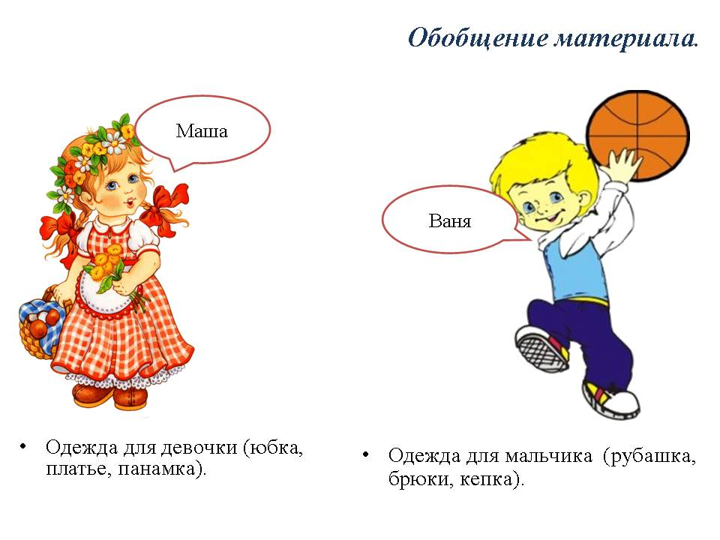
3. Физкультминутка.
Наши куклы Маша и Ваня оделись и теперь могут идти в детский сад. Потанцуем вместе с ними.
Это платье для Танюши. (Дети поворачиваются в стороны, держась за «юбочку»)
Это брюки для Ванюши. (Два наклона вниз)
Вот так, во так. (Два поворота вправо-влево, руки на поясе.)
Наши дети нарядились! (Два раза руки в стороны и на пояс)
Вот так, во так. (Два раза приседают)
Наши дети в пляс пустились. (Правой и левой ногой: на пятку – приставляют.)
Ножками потопаем. (Топают ногами)
Ручками похлопаем. (Хлопают в ладоши)
Покружились, покружились, (Кружатся).
Вместе все остановились. (Остановились).

2. Музыка. Музыкальный руководитель Санникова Н.В.
Кейс №3. 08.04.2020г.
Тема «Одежда»

1. Аппликация «Украсим шарфик». Воспитатель Бочкарева Г.А
Задачи: формировать умение детей составлять симметричный узор из геометрических фигур; наносить клей на детали и аккуратно наклеивать по краям прямоугольника; развивать внимание, мелкую моторику; воспитывать интерес к аппликации, аккуратность.
Материалы: клеенки, вырезанный из картона шарф прямоугольной формы; треугольники и круги разного цвета; кисточки для клея; салфетки.
Методика проведения:
- Игровая ситуация. Кукле (Мишке) нужен новый шарфик.
- Рассматривание образца: показ вариантов размещения деталей.
- Проговаривание последовательности работы.
- Работа детей, оказание им помощи.
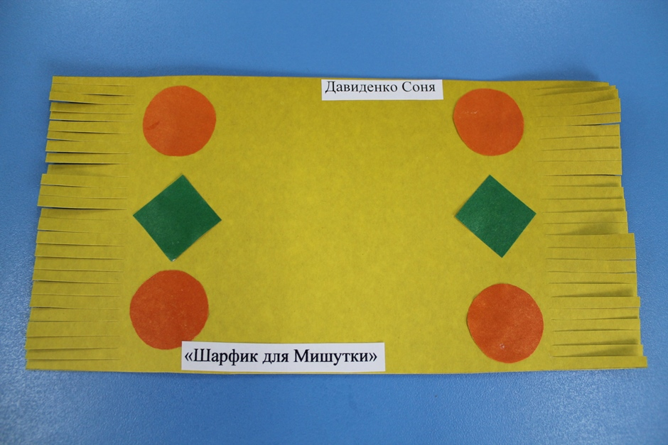

Сфотографируйте выполнение задания и отправьте его в группу Whats App

2. Физическая культура Воспитатель Бочкарева Г.А
Прыжки из обруча в обруч; прокатывание мячей друг другу.
Задачи: формировать умения детей ходить и бегать, выполняя задания; приземляться на полусогнутые ноги в прыжках; развивать ловкость в упражнениях с мячом, координацию движений; поддерживать интерес к занятиям физкультурой.

Пособия: мячи, обручи или шнуры.
1. Ходьба с выполнением заданий по сигналу:
«Жуки полетели!» —ребенок бегает по комнате. На сигнал: «Жуки отдыхают!» —ложится на спину и двигает руками и ногами, как бы шевеля лапками. Затем жуки поднимаются и снова летают
и опять отдыхают (можно использовать музыкальное сопровождение)
1. Прыжки из обруча в обруч, приземляться на полусогнутые ноги в прыжках
2. Прокатывание мячей друг другу. Расстояние между детьми 2 м.
П/и: «По ровненькой дорожке»
Спокойная ходьба по комнате.

Кейс №4. 09.04.2020г.
Тема «Одежда»
1. Рисование «Шапочка» Воспитатель Рожина И.В.
Задачи: продолжать формировать умения детей рисовать предмет круглой и полукруглой формы; правильно передавать относительную величину частей предмета; закреплять приемы закрашивания; развивать воображение, мелкую моторику, аккуратность, эстетическое восприятие
Материалы: бумага, гуашь, непроливайки, кисти, салфетки.
Методика проведения:
- Рассматривание образца.
- Показ приемов рисования.
- Работа детей, оказание им при необходимости помощи.
- Общая положительная оценка детских работ.
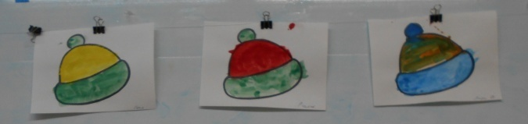
2. Музыка. Музыкальный руководитель Санникова Н.В.

Кейс №5. 10.04.2020г.
Тема «Одежда»
1. ФЭМП Воспитатель Бочкарева Г.А
Задачи: формировать умения детей воспроизводить заданное количество предметов и звуков по образцу (без счета и называния числа); различать и называть знакомые геометрические фигуры: круг, квадрат, треугольник; воспитывать интерес к математической деятельности.
Материалы: геометрические фигуры; бубен или погремушка.

Игровая ситуация «В гостях у Маши и Даши».
Собираем бусы для Маши и Даши.
На столе выложены бусы (круги). «Это бусы Маши. Какого цвета бусинки? Сколько их? Давайте сделаем точно такие же бусы для Даши: кладем одну бусинку (дети повторяют действие у себя на столах), еще одну и еще одну».
Дети собирают бусы для куклы.
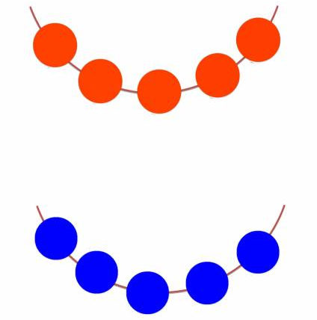
Что можно сказать о количестве бусинок на бусах у Маши и Даши? (Бусинок у Маши и Даши поровну.)
Куклы Маша и Даша говорят детям спасибо.

Куклы «предлагают» детям поиграть.
1. Выложите столько треугольников, сколько услышите звуков дудочки. На каждый звук положите один треугольник. Сколько звуков вы услышали? (Много.) Сколько треугольников вы положили? (Много.)
2. Выложите столько квадратов, сколько услышите звуков дудочки. (Один звук.)
Затем дети уравнивают количество треугольников и квадратов любым способом.
Игра «Найди пару».
Предложить детям составить из фигур пары (разноцветные квадраты и треугольники). «У Маши квадрат синего цвета, а у Даши квадрат красного цвета. Они встали в пару, потому что у них одинаковые геометрические фигуры – квадраты».
Игра повторяется

